NOVE KNJIGE U ŠKOLSKOJ KNJIŽNICI

SIJEČANJ, 2017.

D, O

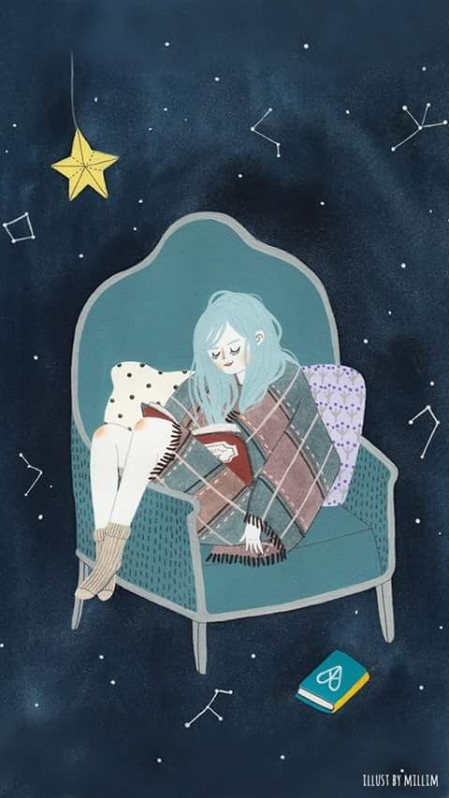

- R. J. Palacio: Čudo. Fokus komunikacije. Zagreb. 2016.

Auggie Pullman je rođen s deformacijom lica zbog koje, sve do sada, nije išao u školu. Sad se sprema krenuti u peti razred u školi Beacher, a svatko tko je ikada bio novi učenik u školi zna kako to može biti teško. Stvar je u tome da je Auggie zapravo običan dječak s neobičnim licem. Može li Auggie uvjeriti kolege da je isti kao i oni, unatoč tome kako izgleda?

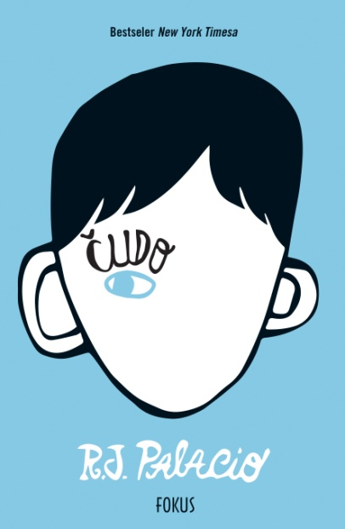
- Samad Behrangi: Crna ribica. Znanje. Zagreb. 2016.

Priča prati Crnu ribicu na njenom putovanju iz potoka u more. Na simboličkoj razini, ovo je priča o odrastanju, svojevrsnoj pobuni, te potrazi za životom bez straha i sputavanja. Crna je ribica klasik iranske književnosti, a 1974. godine joj je dodijeljena nagrada H. C. Andersen za ilustracije.

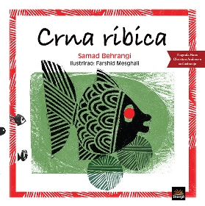

- Lela B. Njatin: Zašto se baka ljuti?. MeandarMedia. Zagreb. 2014.

Problemska priča na temu bolesti najstarijeg člana obitelji. Mali medvjedići su svjesni postepenih, ali i dramatičnih promjena u ponašanju i zdravlju njihove omiljene bake medvjedice. Medvjedići teško podnose te promjene, no lijepe uspomene će im pomoći da prevladaju teške trenutke.

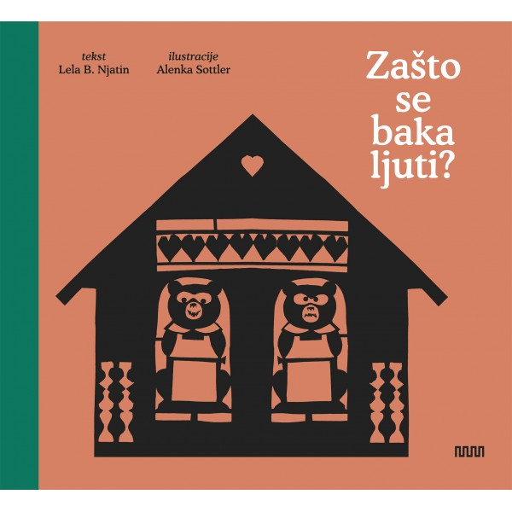

- Miro Gavran: Ljeto za pamćenje. Mozaik knjiga. Zagreb. 2015.

Duhovita i zabavna priča o dječaku koji godišnji odmor mora provesti s djedom. Razlog tome je taj što se djed na proslavi mature zaljubio u školsku prijateljicu pa je obitelj zabrinuta da se nije zaljubio u neku sponzorušu. Dječak je zadužen da špijunira djeda, no sve se dodatno zakomplicira kada se zaljubi i dječak.

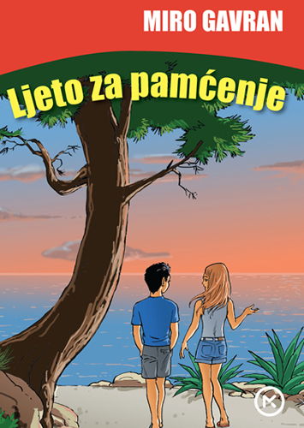

- Snježana Babić-Višnjić: Krugovi na vodi. Alfa. Zagreb. 2015.

Dječaku Ivoru ljetni dani prolaze u samotnim tumaranjima sve dok ne sretne Janu. U početku misli da je Jana djevojčica sa sela, ali se s vremenom pokaže da je ona zalutala ovdje iz 18. stoljeća. Roman otkriva sličnosti, ali i razlike prošlosti i sadašnjosti.

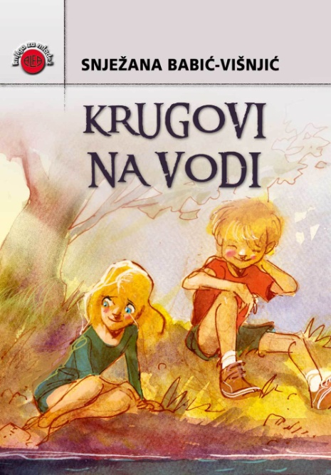

- Goran Tribuson: Rani dani: kako smo odrastali uz filmove i televiziju. Mozaik knjiga. Zagreb. 2009.

Roman s biografskim elementima opisuje vrijeme, prostor i teme odrastanja „uz filmove i televiziju“. Ovo nije samo biografski roman, nego je to zajednička, kolektivna biografija jedne generacije odrasle u šezdesetim godinama prošlog stoljeća.

.

- Želimir Hercigonja: Tajni leksikon. Alfa. Zagreb. 2012.

Duhovita i vedra priča o zaljubljenoj trinaestogodišnjakinji, djevojčici Anamariji. U vrtlogu svakodnevnih školskih obaveza, briga i razbibriga, djevojčicu je ulovio dobroćudni „virus“ ljubavi. Jedini putokaz ka voljenom dječaku bilo je njezino srce…

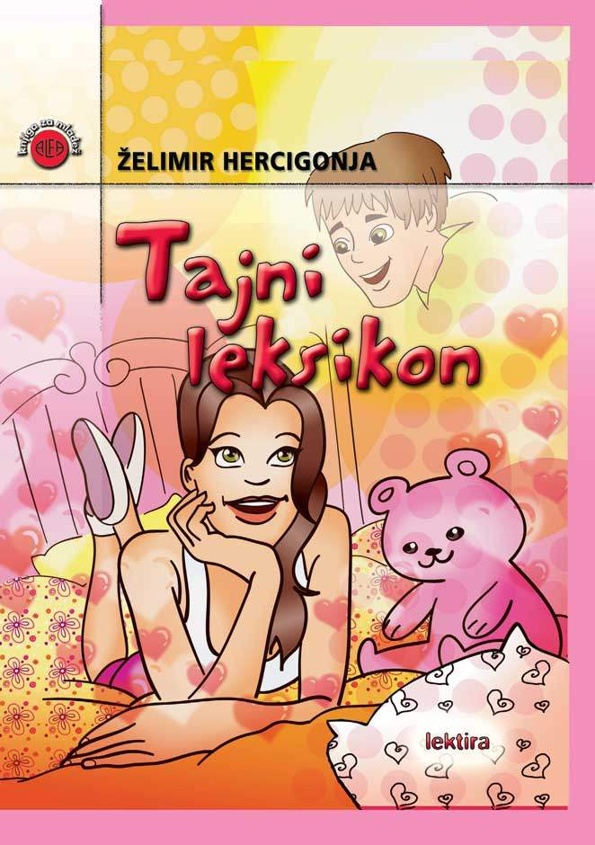
- Želimir Hercigonja. Naklada Ljevak. Zagreb. 2016.

Anamarija je novu školsku godinu dočekala slobodna, ostavila je Igora te je spremna za nove ljubavi. Pratite Anamariju na putu kroz osmi razred te nove uspone i padove.

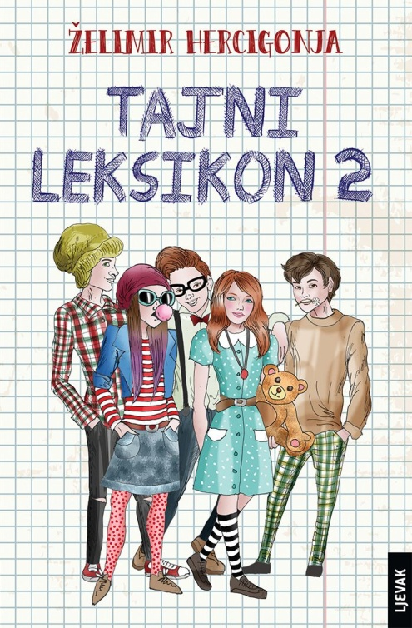

- Jasna Horvat: Alemperkina kazivanja. Naklada Ljevak. Zagreb. 2005.

Čitajući priče o mitološkim likovima, djeca će se upoznati sa žetvenim svečanostima koje povezujemo s božicom Ladom, ili o proljetnom buđenju života u prirodi i čovjeka tijekom ognjenih krijesova. Neki folklorni običaji, tradicija i simboli zadržali su se i danas pa će djeca moći povezati stare mitološke priče sa svojom svakodnevicom. Uz to, proširit će svoja znanja o hrvatskoj kulturi, umjetnosti i mitologiji.
